

Actividad 1
Desarrollo Fullstack

Edgar Ivan Patricio Aizpuru
Leonardo Pereda Chánez
AL03087353

Vista de escritorio
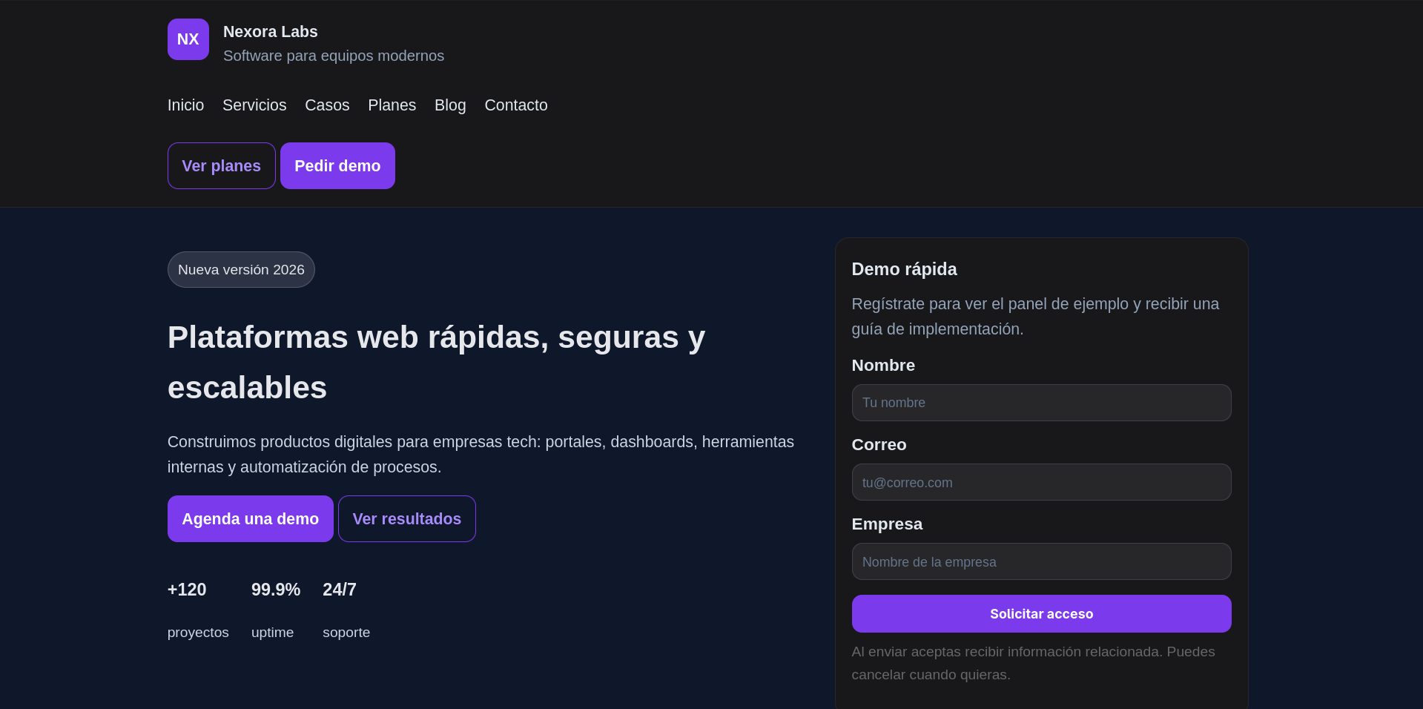
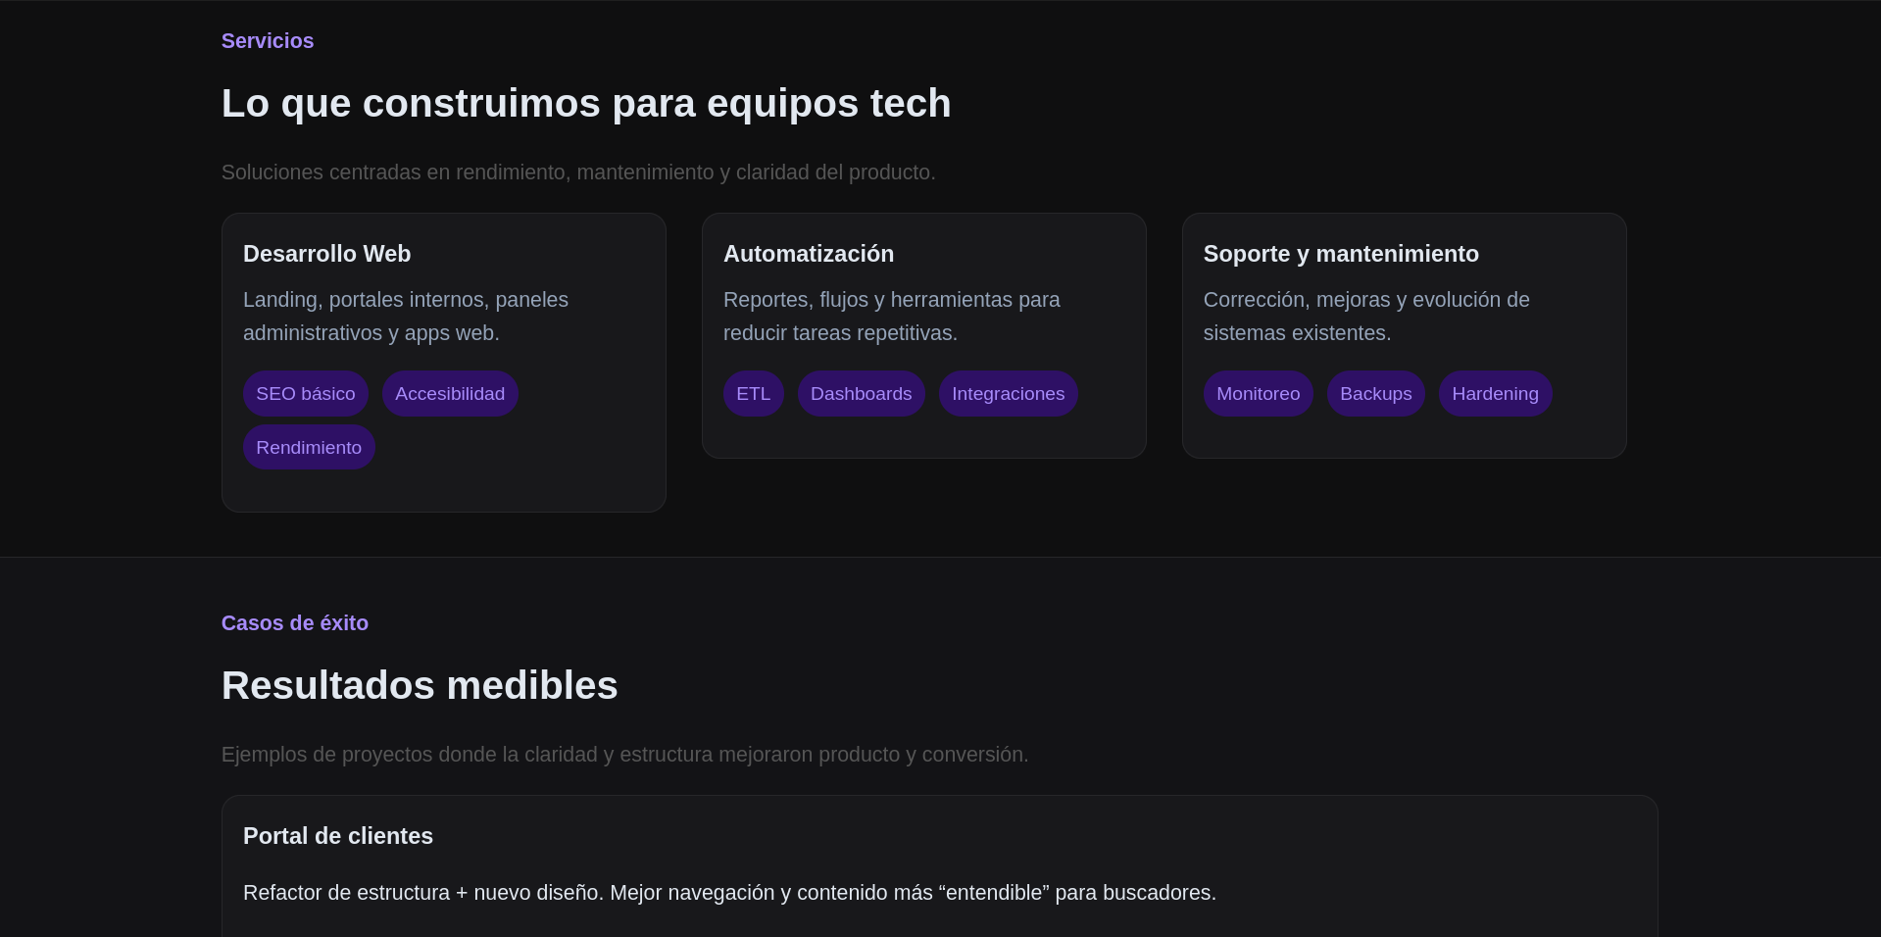
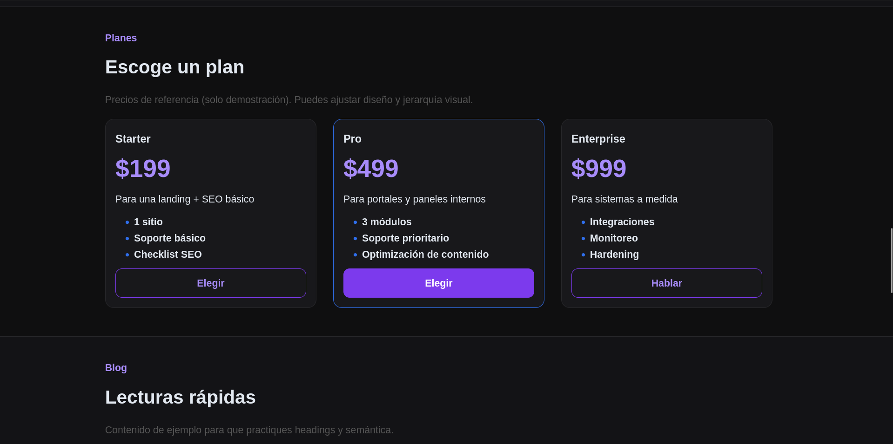
Vista móvil
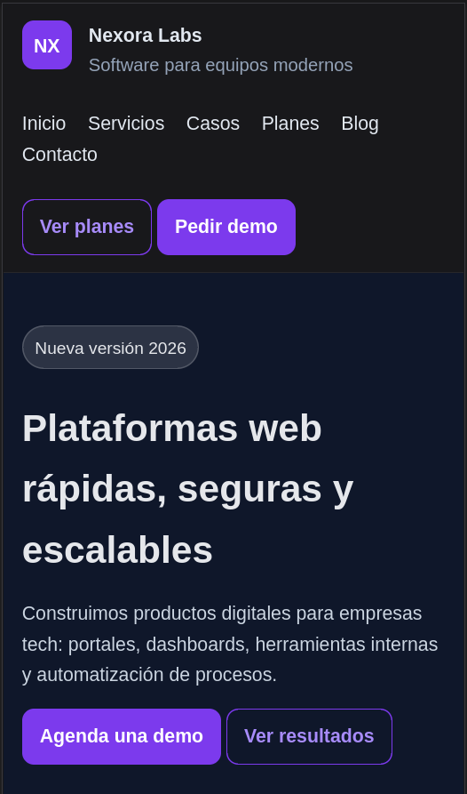
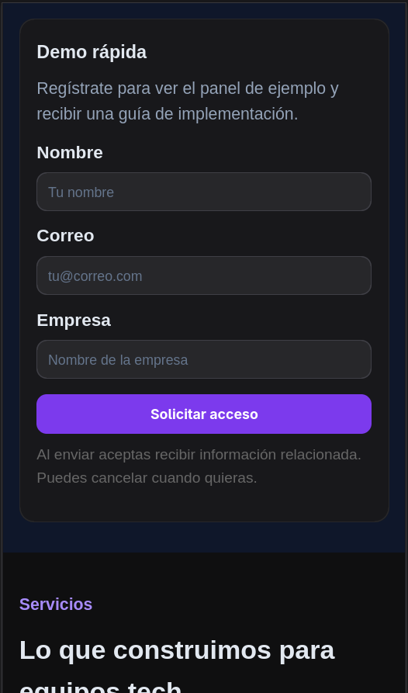
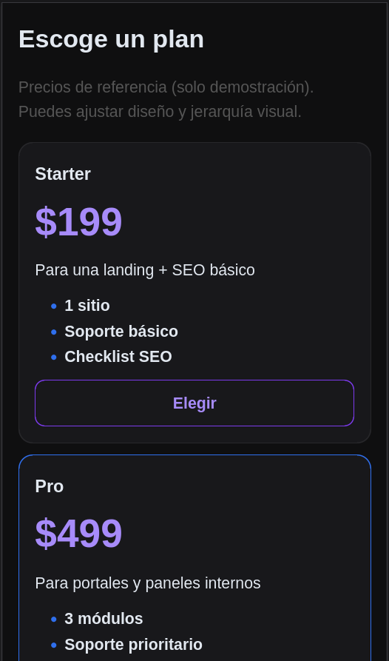
Cambios semánticos
Dentro del código, realicé bastantes cambios semánticos, debido a que todo estaba rodeado de divs, y se dificulta mucho la lectura del propio código, así que decidí separar los contenidos de la página por el header, el main, que contiene secciones, y el footer.
Debido a que todo se encontraba encerrado en divs, había algunos elementos que nomás se encontraban encerrados en divs sin tener alguna clase declarada, o con clases “fantasma” que en el archivo style.css no vienen incluidos, los títulos y subtítulos fueron etiquetados con sus respectivos h1, h2, h3 y h4.
En algunas situaciones me tomé la libertad de declarar listas desorganizadas, como en los links del footer, en la información de contacto, o en las píldoras que se encuentran en los artículos de servicios y casos de éxito, ya que aparte de que puedo manejarlas con la misma facilidad, se ve realizada una mejora semántica.
A los formularios se les agregó la opción de label, para que al momento de que el usuario haga click sobre el texto que está por encima del campo, lo redirija a escribir dentro del campo.
Cambios SEO
En este apartado realicé cambios principalmente en lo que es el título, para que al momento que el usuario vea la pestaña en su navegador aparezca el nombre “Nexora Labs”, se le declaró el atributo lang=”es”, y se le agregó una descripción muy breve de lo que se dedica la empresa.
Cambios visuales
El cambio visual más notable es la paleta de colores, ya que le da un nuevo respiro a la página, aparte de que las páginas que van en torno a la tecnología por lo general utilizan un diseño oscuro. Al igual que realice un cambio de tipografía, que se ve diferente en cada sistema operativo, dependiendo de qué fuentes tengan instaladas, e hice unos rediseños leves a objetos que requerían mayor contraste, en el apartado de precios, el precio es lo que debe de resaltar. Los elementos <a> y <button> cambian de color y/o decoración cuando pasas el mouse por encima de ellos. En el apartado de los casos de éxito, las citas hechas por personas se les dio el estilo de cursiva.

